

**Об утверждении плана по управлению пастбищами и их использованию по Кармакшинскому району на 2017-2018 годы**

С истёкшим сроком

Решение Кармакшинского районного маслихата Кызылординской области от 13 декабря 2017 года № 138. Зарегистрировано Департаментом юстиции Кызылординской области 27 декабря 2017 года № 6096. Прекращено действие в связи с истечением срока

      В соответствии с Законом Республики Казахстан от 23 января 2001 года "О местном государственном управлении и самоуправлении в Республике Казахстан" и пунктом 1 статьи 8 Закона Республики Казахстан от 20 февраля 2017 года "О пастбищах" Кармакшинский районный маслихат **РЕШИЛ:**

      1. Утвердить план по управлению пастбищами и их использованию по Кармакшинскому району на 2017-2018 годы согласно приложению.

      2. Настоящее решение вводится в действие со дня официального опубликования.

|  |  |
| --- | --- |
| *Председатель внеочередной 16-сессии* *Кармакшинского районного маслихата,* *секретарь маслихата* | *М.Наятулы* |

|  |  |
| --- | --- |
|  | Приложение к решению Кармакшинского районного маслихатa от 13 декабря 2017 года №138 |

**План мероприятий по управлению пастбищами и их использованию по Кармакшинскому району на 2017-2018 годы**

      1) Схема (карта) расположения пастбищ на территории в разрезе категорий земель, собственников земельных участков и землепользователей на основании правоустанавливающих документов;

      2) Приемлемые схемы пастбищеоборотов;

      3) Карта с обозначением внешних и внутренних границ и площадей пастбищ, в том числе сезонных, объектов пастбищной инфраструктуры.

      4) Схема доступа пастбищепользователей к водоисточникам (озерам, рекам, прудам, копаням, оросительным или обводнительным каналам, трубчатым или шахтным колодцам) составленную согласно норме потребления воды;

      5) Схема перераспределения пастбищ для размещения поголовья сельскохозяйственных животных физических и (или) юридических лиц, у которых отсутствуют пастбища, и перемещения его на предоставляемые пастбища;

      6) Схема размещения поголовья сельскохозяйственных животных на отгонных пастбищах физических и (или) юридических лиц, не обеспеченных пастбищами, расположенными при поселке, селе, сельском округе;

      7) Календарный график по использованию пастбищ, устанавливающий сезонные маршруты выпаса и передвижения сельскохозяйственных животных.

**Схема (карта) расположения пастбищ на территории в разрезе категорий земель, собственников земельных участков и землепользователей на основании правоустанавливающих документов**

**Условные знаки**

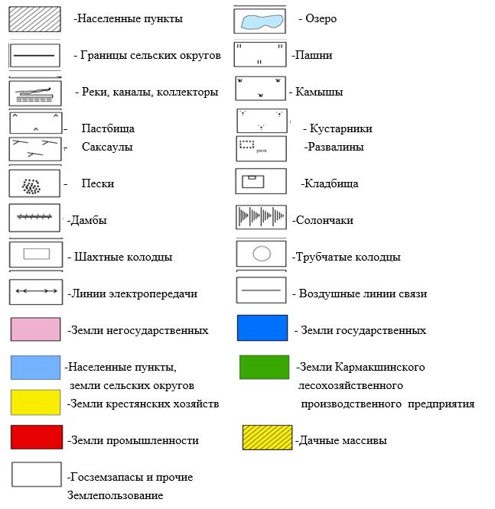

**Список землепользователей для использования сельскохозяйственного назначения**

|  |  |
| --- | --- |
| Номер объекта | Название |
|  | "Жосалы" садово-огороднический товарищество |
|  | Молдабаева Бакыткуль |
|  | "Кызылжарма" садово-огороднический товарищество . |
|  | Аралбаев Абдихамит Мажитович к/х "Оңталап" |
|  | Гукчак Фазаировна Рагибова |
|  | Турганбек Издибаев к/х "Дойт" |
|  | Дауленбаев Ануар |
|  | Меңдара Сарыбайулы Байжанов к/х "Сержан" |
|  | Максут Амиреулы Кадыров к/х "Максат" |
|  | Болат Нагашыбайулы Маханбетов к/х "Талап" |
|  | Байзак Торалиев к/х "Акжар" |
|  | Бекмырза Узынжасов к/х "Адилет" |
|  | Сагат Шакизадаулы Шокбаров к/х "Шакизада" |
|  | Туякбаев Абзал Жусипбекулы |
|  | Тажединов Рахымжан Утешулы к/х "Отеш" |
|  | Тореханов Абдикарим Уалиханулы |
|  | Кансулу Кенжанова к/х "Рахман" |
|  | Абдикалиев Рустем Самалулы |
|  | Оксикбаев Муратбек Ыкласулы |
|  | Жунисов Ибрагим Зейнетулы |
|  | Садыков Жангелди Габитулы |
|  | Сарыбаев Амангелди Сагатулы к/х "Сагат" |
|  | Арифов Искандар Бекзадаевич к/х "Жандос" |
|  | Мухтаров Дархан Сайлауулы к/х "Дархан" |
|  | Арифов Камил к/х "Береке" |
|  | Мурадов Аштар к/х "Акниет" |
|  | Набиев Бекир к/х "Халал" |
|  | Алихан Фазаирович Рагибов к/х "Болашак" |
|  | Айтбаев Орынбасар к/х "Нурдаулет" |
|  | Абилдаев Кудайберген |
|  | Косбергенов Жамбыл Суйинтаевич |
|  | Ерманова Айгул |
|  | Избанов Ергазы Базарбайулы |
|  | Васип Гейдаров к/х "Кен Дала" |
|  | Эйбов Куршум |
|  | Оралбек Асылбеков к/х "Кызылтам" |
|  | Карымсаков Гани Отебайевич к/х "Гани" |
|  | Бадраков Торехан Абилтайулы к/х "Бекзат" |
|  | Уткелбаев Бауыржан Ордабекович к/х "Алтын" |
|  | Кишкенеев Абдирайым Ибрагимович к/х "Ибрагим" |
|  | Темирболат Кишкенбаев к/х "Акбота" |
|  | Жакыпов Сакен Несипалиулы к/х "Еразамат" |
|  | Нурхан Алмаханов к/х "Нурхан" |
|  | Жетписбай Рахымтайулы Оспанов |
|  | Бакберген Нуржигитулы Накипов к/х "Анакол" |
|  | Жарылқасын Сыдыков к/х "Жарылкасын" |
|  | Шайманова Шолпан Айгаликызы к/х "Елубай" |
|  | Турмахан Омаров к/х "Турман" |
|  | Мырзалы Жетибаев к/х "Мырзалы" |
|  | Дастанбек Аманқулулы Данлыбаев к/х "Азамат" |
|  | Музаппар Жакияев к/х "Музаппар" |
|  | Алмас Жубанулы Каржаубаев к/х "Абылай" |
|  | Шарбан Канапиева к/х "Гүлнұр" |
|  | Тиыштыбай Кенебаев |
|  | Марат Аралбайулы Алимшеев |
|  | Демеуов Жанболат |
|  | Шадимов Ержан |
|  | Куанышбаев Болат к/х "Марал баба" |
|  | Ахмет Нуржан к/х "Аман" |
|  | Накыпбек Бетайулы Монкеев к/х "Монке" |
|  | Маханбетов Орынбек к/х "Сактаган" |
|  | Нурмагамбетов Кайрат |
|  | Адильхан Орынбасаров |
|  | Талгат Тулеков |
|  | Абилдаев Алгабек Райбекович |
|  | Кайрат Ниетбайулы Ганиев |
|  | Ганибек Бекжанов к/х "Ғани-БЕК" |
|  | Райхан Жангабылова к/х "Жангабыл" |
|  | Темирболат Кишкенбаев к/х "Темирболат" |
|  | Садыков Жарылкасын |
|  | Алтай Агисов к/х "Турган тамы" |
|  | Сейталимхан Байменов к/х "Сайым ата" |
|  | Сейитқасым Лаубаев к/х "Лаубай" |
|  | Ильяс Мырзакулов к/х "Мырзакулов" |
|  | Шамкожа Ильясулы Айбергенов к/х "Танатар" |
|  | Сагындық Ибраев к/х "Береке" |
|  | Жаркын Онгарулы Атеев |
|  | Ербол Абенулы Нургалиев |
|  | Адилхан Мусаев "Дармахан" к/х |
|  | Сулупан Залгараева "Зилкара" к/х |
|  | Нурлан Үсенулы Акышбай |
|  | Әбдиев Ғалымжан |
|  | Сулейменов Шынжырхан |
|  | Саттарбек Идирисулы Мырзакулов к/х "Медет" |
|  | Абдикадир Сейткасымұлы Лаубаев |
|  | Омирбек Кенжегулов |
|  | Болат Алдебайулы Богетов |
|  | Болат Алдебайулы Богетов |
|  | Мурат Наятулы Ерманов к/х "Асил" |
|  | Едил Кабылулы Набиев к/х "Наби" |
|  | Нарынбек Кунтуаров к/х "Кунтуар" |
|  | Айманов Дархан |
|  | Салима Жумабекова к/х "Гулнаурыз" |
|  | Кажденбек Калдашбаев к/х "Калдашбай" |
|  | Пирмантаев Нуржан Айдарбекулы |
|  | Нургали Касымхан |
|  | Оспанов Канапия |
|  | Оркен Аманкосулы Абенов |
|  | Жауказын Онгаркызы Жәкеева |
|  | Абдирасыл Абсаттарулы Куантаев к/х "Куантай" |
|  | Олжабай Балшынов к/х "Олжабай" |
|  | Алиулы Сактапберген к/х "Алиев Г" |
|  | Кожабай Турганов к/х "Жанакала" |
|  | Бектай Көшербаев |
|  | Нуркен Аманкосулы Тогызбаев |
|  | Базарбай Қуанбаев |
|  | Серик Жаканов к/х "Дос едік" |
|  | Абдималик Жарманов |
|  | Сыдыкова Айжамал |
|  | Жаркин Атеев к/х "Аша-ДЖ" |
|  | Ибрашев Нуркен |
|  | Атеев Зинулла |
|  | Куаныш Дарикужаев к/х "Куаныш" |
|  | Сайлау Жанбаев к/х "Сайлау" |
|  | Кембай Жоламанов к/х "Балатай" |
|  | Айжамал Сыдықова |
|  | Беккаданов Рахман к/х "Айгерим" |
|  | Жангелди Алимжанулы Ескалиев к/х "Толеу" |
|  | Сарман Картабаев к/х "Сарман" |
|  | Жанабек Кисыков к/х "Абай дана" |
|  | Серик Тулегенов к/х "Шахзада" |
|  | Шахзада Төлегенов к/х "Шахзада" |
|  | Бакытжан Қазиев к/х "Орныккан" |
|  | Сарбасов Алтынбек |
|  | Кошантаев Төлеген |
|  | Есқалиев Жанадил |
|  | Ескалиев Сарыбай к/х "Ескали" |
|  | Сарсембаева Жанар |
|  | Жалгасбаев Жаксылык к/х "Шабан ата" |
|  | Рагибов Болат |
|  | Сейтжанов Алибек |
|  | Ибраев Сагындык |
|  | Нурмуратова Назикен |
|  | Нусерова Зафура |
|  | Орынбасаров Нурсултан |
|  | Казиев Бакытжан |
|  | Казиев Бакытжан |
|  | Абдиразаков Ғабит |
|  | Абдиразаков Ғабит |
|  | Болат Жұмабаев |
|  | Талгат Букпанов |
|  | Бекжан Нургалыулы Ескалиев |
|  | Даурен Буркутулы Калдашбаев "Жосалы Даму" |
|  | Ибраев Сагындык |
|  | Кайыргали Конырбайулы Каратаев к/х "Иркол" |
|  | Нуржамал Айбатырова к/х "Мынжасар" |
|  | Амантай Борибаев к/х "Калпе Амантай" |
|  | Жалгас Ералиев к/х "Жалгас" |
|  | Сактапберген Медеуов к/х "Нурхан" |
|  | Алдаберген Сармурзаев к/х "Миралим" |
|  | Кали Жалгасов к/х "Кали" |
|  | Бекболат Курманаев к/х "Ертлеу" |
|  | Бертай Абдикасов к/х "Бертай" |
|  | Руслан Губанов к/х "Вахит" |
|  | Муса Жарылгасынов |
|  | Мухит Нурмаханов "Нурмахан" |
|  | Ескалиев Нургабыл |
|  | Бакытжан Казиев к/х "Орныккан" |
|  | Султанмуратов Курмангазы |
|  | Талгат Махмутов к/х "Рамазан" |
|  | Бекболат Курманаев к/х "Ертілеу" |
|  | Кеулимжай Кауыспай |
|  | Жангаскаев Кайрат |
|  | Жаймбетов Муратбек |
|  | Балгимбаев Турсынбек |
|  | Сарсенова Рахима |
|  | Батаманов Ерталап |
|  | Жалгасбек Алмагамбетов к/х "Жайық" |
|  | Бекжанов Айдарбек |
|  | Роза Байтина " к/х "Женис |
|  | Толеу Дандибеков к/х "Дандибеков" |
|  | Келим Еримбетов к/х "Емендаулет" |
|  | Куляш Ермагамбетова к/х "Даулет" |
|  | Болат Жусупов к/х "Уали" |
|  | Нурлан Жумабеков к/х "Отен" |
|  | Пернетай Игибеков к/х "Раухан" |
|  | Кендебай Каленов к/х "Алмат" |
|  | Аппаз Канатбаев к/х "Айкынбек" |
|  | Таумбаева к/х "Өркен" |
|  | Кульпаш Асарбаева к/х "Берекет" |
|  | Дастан Тогызбаев к/х"Айсултан" |
|  | Сомке Керуенбаева к/х "Ердос" |
|  | Жамбыл Косбергенов к/х "Суйинтай" |
|  | Жаксилык Ерханов к/х "Шокан" |
|  | Асылбек Баимбетов к/х "Жалгас" |
|  | Бакитбек Искаков к/х "Мырзаш" |
|  | Садуакас Шалабаев к/х "Садуақас" |
|  | Накыпбек Далдиев к/х "Аманбай" |
|  | Саденов Сабит |
|  | Аккулова Айымкуль |
|  | Жандос Райсов |
|  | Адильбек Ертаев |
|  | Руслан Райымбаев |
|  | Сагиндык Ибраев |
|  | Болатбек Жумагулов к/х "Наурызбай" |
|  | Руслан Ибраев |
|  | Абдирахман Нуртаев |
|  | Ниязбаев Алдебай |
|  | Тлеуов Серикбай |
|  | Тлеуов Аманбай |
|  | Тоқтаров Ерсин |
|  | Талканбаев Серик |
|  | Сарымсақов Нурхан |
|  | Алмат Мырзалиев |
|  | Куаныш Турдыкулов к/х "Куаныш" |
|  | Ходжаева Айгерим |
|  | Арыстанов Турар |
|  | Шокбаров Нурадин |
|  | Жалгасбаев Жумабек |
|  | Бекмагамбетов Балтабай |
|  | Оспанов Канапия |
|  | Шаухиева Кулаш |
|  | Бакбергенова Сарсенкул |
|  | Осеров Турабай |
|  | Сактапберген Нуржан |
|  | Нысанбаев Бакытжан |
|  | Донбаев Кенгасбай |
|  | Жарылкасынов Муса |
|  | Бекболат Курманаев к/х "Ертилеу" |
|  | Алиханов Нурлан |
|  | Каршыга Адилет |
|  | Каршыга Адилет |
|  | Болатова Гулсим |
|  | Болатова Гулсим |
|  | Жалгасбаев Жумабек |
|  | Акжигитов Серик |
|  | Мерижкенов Самат |
|  | Нуржанов Канибек |
|  | Токсанбаева Гулбану |
|  | Муса Жарылкасынов к/х "Рахат" |
|  | Шадимов Ержан |
|  | Донбаев Кенгасбай |
|  | Нуртазаева Турар |
|  | Бакбергенова Сарсенкул |
|  | Амантаев Турсынбек |
|  | Бакитжан Нысанбаев |
|  | Ержан Шадимов |
|  | Айжан Калбаева |
|  | Канибек Нуржанов |
|  | Айгерим Ходжаева |
|  | Ерболат Саянов |
|  | Алмас Жыланбасов |
|  | Бакытжан Нысанбаев |
|  | Азамат Кирекесов |
|  | Саянов Ерболат |
|  | Нурмаханов Адил |
|  | Шадимов Ерлан |
|  | Шаймерденов Спартак |
|  | Оспанов Рахымжан |
|  | Жакыпов Еркин |
|  | Издибаев Нурлан |
|  | Сейлов Галымжан |
|  | Абдикасов Мейрамбек |
|  | Абдикасов Мейрамбек |
|  | Калжанов Акылбек |
|  | Шайманова Шолпан |
|  | Калбаев Кажмухан |
|  | Данлыбаев Дастанбек |
|  | Усенов Болатбек |
|  | Канибаев Нурхан |
|  | ТОО "ІІІ-Интернационал" |
|  | ТОО "Жанажол" |
|  | ТОО "Актөбе и К" |
|  | ТОО "Достық жер МК" |
|  | ТОО "Алдашбай ахун" |
|  | ТОО "Турмагамбет" |
|  | ТОО "Кармакшы" |
|  | ТОО "Ораз Ахун ЛТД" |
|  | ТОО "Шугыла" |
|  | АО "Агропромтехника" |
|  | ТОО "Даймонд Транс" |
|  | Смадиярова Тазакуль ПК "Адил" |
|  | ТОО "Атамура - Жусуп" |
|  | ТОО "Контакт" |
|  | Смадиярова Тазакуль ПК "Адил" |

      Расшифровка аббревиатур:

      КХ –крестянское хозяйство; ТОО- товарищество с ограниченной ответственностью;

      ПК-производственный кооператив;

**Приемлемые схемы пастбищеоборотов**

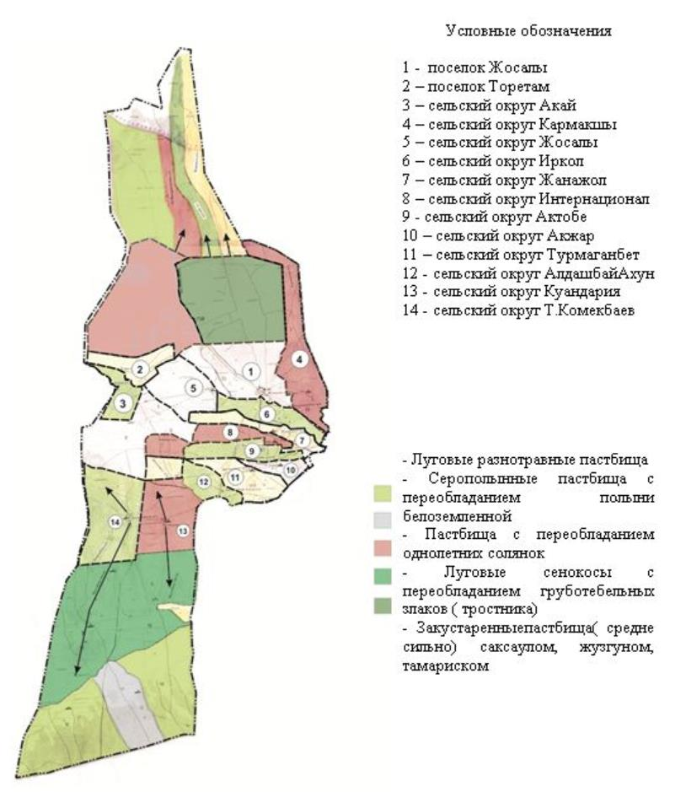

**Карта с обозначением внешних и внутренних границ и площадей пастбищ, в том числе сезонных, объектов пастбищной инфраструктуры**

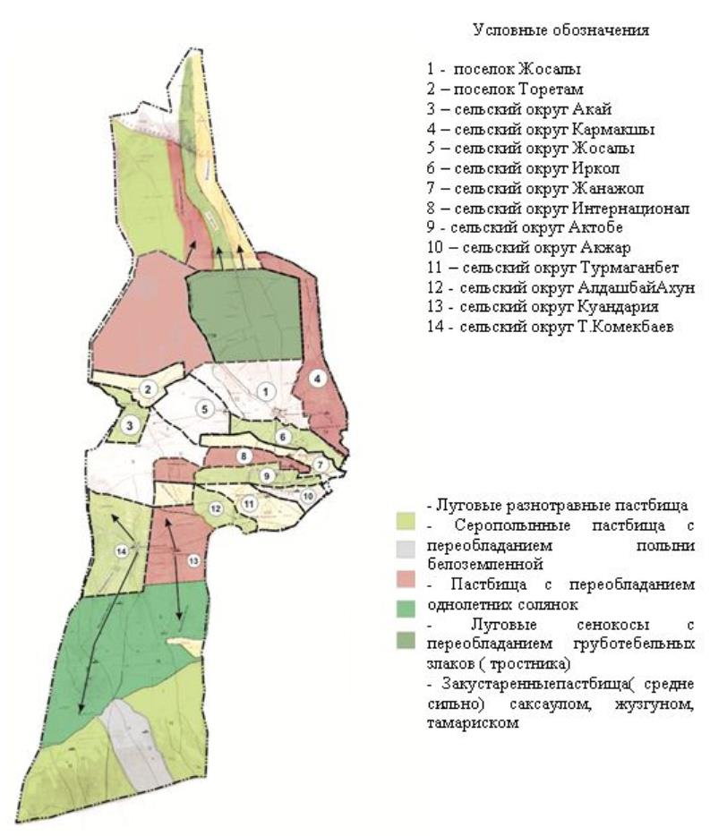

**Схема доступа пастбищепользователей к водоисточникам (озерам, рекам, прудам, копаням, оросительным или обводнительным каналам, трубчатым или шахтным колодцам) составленную согласно норме потребления воды**

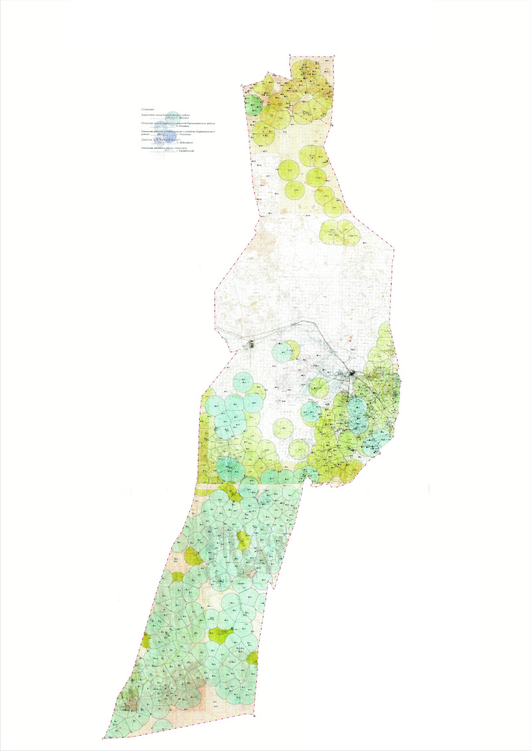

**Схема перераспределения пастбищ для размещения поголовья сельскохозяйственных животных физических и (или) юридических лиц, у которых отсутствуют пастбища, и перемещения его на предоставляемые пастбища**

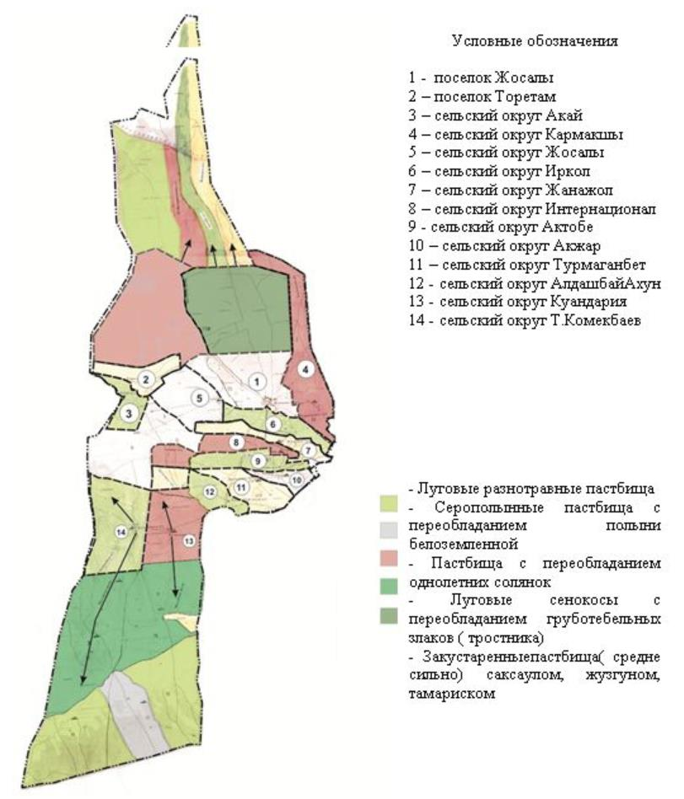

**Схема размещения поголовья сельскохозяйственных животных на отгонных пастбищ физических и (или) юридических лиц, не обеспеченных пастбищами, расположенными при поселке, селе, сельском округе**

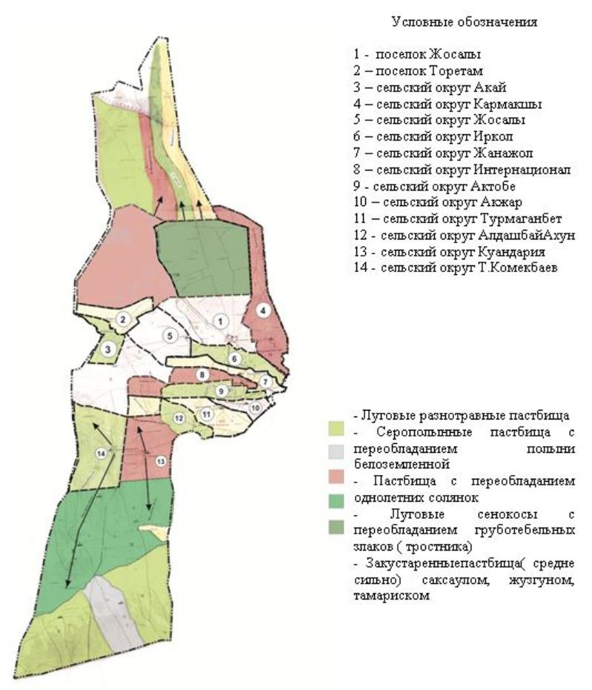

**Календарный график по использованию пастбищ, устанавливающий сезонные маршруты выпаса и передвижения сельскохозяйственных животных**

      - период продолжительности выпаса сельскохозяйственных животных, согласно их виду, почвенно-климатической зоне, а также кормообеспеченности пастбищ:

      - саксаульно-кустарниковая степь и степь – 180-200 дней,

      -полупустыня – 150-180 дней.

      В этой связи продолжительность выпаса крупного рогатого скота молочного направления – самая короткая, а для крупного рогатого скота мясного направления, овей, лошадей, верблюдов – самая максимальная и зависит от плотности и толщины снежного покров, и других факторов.

|  |  |  |  |
| --- | --- | --- | --- |
| № | Наименование сельских округов | Сроки передвижения на отгонные пастбища (Каракум, Кызылум) | Сроки возвращения скота из отгонных пастбищ   (Каракум, Кызылум) |
| 1 | Т. Комекбаев | 1 половине марта | 2 декада октября |
| 2 | Куандария |  |  |
| 3 | Алдашбай ахун |  |  |
| 4 | Дауылколь | 1 половине марта | 2 декада октября |
| 5 | Акжар | 1 половине марта | 2 декада октября |
| 6 | Актобе | 2 половине марта | 1 декада октября |
| 7 | ІІІ-Интернационал | 2 половине марта | 1 декада октября |
| 8 | Жанажол | 2 половине марта | 1 декада октября |
| 9 | Ирколь |  |  |
| 10 | Жосалы |  |  |
| 11 | Кармакшы | 2 половине марта | 1 декада октября |
| 12 | Акай | 2 половине марта | 1 декада октября |
| 13 | Торетам | 2 половине марта | 1 декада октября |
| 14 | Жосалы | 2 половине марта | 1 декада октября |

**Схема перераспределения пастбищ и его замена предоставляемых размещения поголовья для сельскохозяйственных животных**

|  |  |  |  |  |  |  |  |
| --- | --- | --- | --- | --- | --- | --- | --- |
| № р/с | Наименование населенного пункта | Земли населенных пунктов | Из них для нужд населения (пастбища и сенокосы.) | Поголовья скота  фермерского и крестьянского хозяйства | Объем пастбищи на единицу, га | Объем нужных пастбищ по нормативам,га | Дополнительно требуется пастбища, га |
| 1 | пос.Жосалы   фермерские хозяйства | 6870,0 га | Пастбища -4873,0 га | КРС-5020 | 11,0 | 55220,0 | 75010,0 |
| МРС-4705 | 2,2 | 10351,0 |
| Лощади-710 | 13,0 | 9230,0 |
| Верблюд-330 | 15,4 | 5082,0 |
| Всего: |  |  | 10765 | - | 79883,0 |
| пос.Жосалы   крестьянские хозяйства |  | Пастбища - 14658 га | КРС-1264 | 11,0 | 13904,0 | 21676,0 |
| МРС-5014 | 2,2 | 11030,8 |
| Лощади-409 | 13,0 | 5317,0 |
| Верблюд-395 | 15,4 | 6083,0 |
| Всего: |  |  | 7082 | - | 36334,8 |
| Итого: | 6870,0 | 19531,0 | 17847 |  | 116217,8 | 96686,0 |
| 2 | пос.Торетам   фермерские хозяйства | 272,0 га | Пастбища - 123 га | КРС -735 | 11,0 | 8085,0 | 16161,0 |
| МРС -1644 | 2,2 | 3616,8 |
| Лощади -253 | 13,0 | 3289,0 |
| Верблюд -84 | 15,4 | 1293,6 |
| Всего: |  |  | 2716 | - | 16284,4 |
| пос.Торетам   крестьянские хозяйства |  |  | КРС- 0 | 11,0 | 0 | 2172,0 |
| МРС -35 | 2,2 | 77,0 |
| Лощади -115 | 13,0 | 1495,0 |
| Верблюд -47 | 15,4 | 723,8 |
| Всего: |  |  | 197 | - | 2295,8 |
| Итого: | 272,0 га | 123,0 га | 2913 | - | 18580,2 | 18333,0 |
| 3 | с/о Акай  фермерские хозяйства | 679,0 га | Пастбища - 303,0 га | КРС - 384 | 11,0 | 4224,0 | 11461,0 |
| МРС - 692 | 2,2 | 1522,4 |
| Лощади - 72 | 13,0 | 936,0 |
| Верблюды - 330 | 15,4 | 5082,4 |
| Всего: |  |  | 1478 | - | 11764,8 |
| с/о Акай  крестьянские хозяйства |  |  | КРС - 108 | 11,0 | 1188,0 | 3378,0 |
| МРС - 688 | 2,2 | 1513,6 |
| Лощади - 41 | 13,0 | 533,0 |
| Верблюды - 29 | 15,4 | 446,6 |
| Всего: |  |  | 866 | - | 3681,2 |
| Итого: | 679,0 га | 303,0 га | 2344 | - | 15445,0 | 14839,0 |
| 4 | с/о Т.Комекбаев   фермерские хозяйства | 6491,0 га | Пастбища -6244,0 га, | КРС -1115 | 11,0 | 12265,0 | 7609,0 |
| МРС -5646 | 2,2 | 12421,2 |
| Лощади -678 | 13,0 | 8814,0 |
| Верблюды -570 | 15,4 | 8778,0 |
| Всего: |  |  | 8009,0 | - | 42278,2 |
| с/о Т.Комекбаев   крестьянские хозяйства |  | Пастбища -  31524 га | КРС - 30 | 11,0 | 330,0 | 7609,0 |
| МРС -65 | 2,2 | 143,0 |
| Лощади - 202 | 13,0 | 2626,0 |
| Верблюды - 0 | 15,4 | 0 |
| Всего: |  |  | 297 | - | 3099 |
| Итого: | 6491,0 | 37768,0 га | 8306 | - | 45377,2 | 7609,0 |
| 5 | с/о Куандария фермерские хозяйства | 4330,0 га | Пастбища -4117,0 га, | КРС -977 | 11,0 | 10747,0 |  |
| МРС -1167 | 2,2 | 2567,4 |
| Лощади -258 | 13,0 | 3354,0 |
| Верблюды -380 | 15,4 | 5852,0 |
| Всего: |  |  | 2782 | - | 22520,4 |
| с/о Куандария крестьянские хозяйства |  | Пастбища -  22392 га | КРС -100 | 11,0 | 1100,0 |  |
| МРС - 0 | 2,2 | 0 |
| Лощади - 0 | 13,0 | 0 |
| Верблюды - 4 | 15,4 | 61,6 |
| Всего: |  |  | 104 | - | 1161,6 |
| Итого: | 4330,0 | 26509,0 га | 2886 | - | 23682 | +2827,0 |
| 6 | с/о Дауылколь  фермерские хозяйства | 2923,0 га | Пастбища -2461 га | КРС -1097 | 11,0 | 12067,0 |  |
| МРС -5386 | 2,2 | 11849,2 |
| Лощади - 400 | 13,0 | 5200,0 |
| Всего: |  |  | 6883 |  | 29116,2 | 10260,0 |
| с/о Дауылколь крестьянские хозяйства |  | Пастбища -  20382  га | КРС -242 | 11,0 | 2662,0 |  |
| МРС -248 | 2,2 | 545,6 |
| Лощади - 60 | 13,0 | 780,0 |
| Всего: |  |  | 550 |  | 3987,6 | 10260,0 |
| Итого: | 2923,0 | 22843,0 га | 7433 |  | 33103,8 | 10260,0 |
| 7 | с/о Алдашбай ахун фермерские хозяйства | 2556,0 га | Пастбища -2294,0 га, | КРС -841 | 11,0 | 9251,0 |  |
| МРС -3156 | 2,2 | 6943,2 |
| Лощади -228 | 13,0 | 2964,0 |
| Всего: |  |  |  |  |  |
| с/о Алдашбай ахун крестьянские хозяйства |  | Пастбища -19845,0 га | КРС - | 11,0 |  |  |
| МРС - | 2,2 |  |
| Лощади - | 13,0 |  |
| Итого: | 2556,0 | 22139,0 га | 4225 |  | 19158,2 | +2980,8 |
| 8 | с/о Акжар а/о   фермерские хозяйства | 2692,0 га | Пастбища -2160,0 га, | КРС -2230 | 11,0 | 24530,0 |  |
| МРС - 4620 | 2,2 | 10164,0 |
| Лощади -394 | 13,0 | 5122,0 |
| Верблюды - 3 | 15,4 | 46,2 |
| Всего: |  |  | 7247 |  | 39862,2 | 24111,0 |
| с/о Акжар а/о крестьянские хозяйства |  | Пастбища -  16704  га | КРС - 218 | 11,0 | 2398,0 |  |
| Лощади - 55 | 13,0 | 715,0 |
| Всего: |  |  | 273 |  | 3113,0 |
| Итого: | 2692,0 | 18864,0 га | 7520 |  | 42975,2 | 24111,0 |
| 9 | с/о Актобе   фермерские хозяйства | 1548,0 га | Пастбища -1093,0 га, | КРС - 1324 | 11,0 | 14564,0 | 26186,0 |
| МРС - 4222 | 2,2 | 9288,4 |
| Лощади - 665 | 13,0 | 8645 |
| Верблюды -8 | 15,4 | 123,2 |
| Всего: |  |  | 6219 |  | 32620,6 |
| с/о Актобе   крестьянские хозяйства | 1548,0 га | Пастбища -  12135 га, | КРС – 319 | 11,0 | 3509,0 | 26186,0 |
| Лощади - 165 | 13,0 | 2145 |
| Верблюды – 74 | 15,4 | 1139,6 |
| Всего: |  |  | 558 | - | 6793,6 |
| Итого: | 1548,0 | 13228,0 га | 6777 |  | 39414,2 | 26186,0 |
| 10 | с/о ІІІ-Интернационал а/о фермерские хозяйства | 1729,0 га | Пастбища -1367,0 га | КРС - 2719 | 11,0 | 29909,0 |  |
| МРС - 2578 | 2,2 | 5671,6 |
| Лощади - 485 | 13,0 | 6305,0 |
| Всего: |  |  | 5782 | - | 41885,6 | 33633,0 |
| с/о ІІІ-Интернационал крестьянские хозяйства |  | Пастбища -  8086,0 га | КРС - 108 | 11,0 | 1188,0 | 33633,0 |
| МРС | 2,2 |  |
| Лощади - 1 | 13,0 | 13,0 |
| Всего: |  |  | 109 | - | 1201,0 |
| Итого: | 1729,0 | 9453,0 га | 5891 | - | 43086,6 | 33633,0 |
| 11 | с/о Жанажол фермерские хозяйства | 3398,0 га | Пастбища -2745,0 га | КРС - 2439 | 11,0 | 26829,0 |  |
| МРС - 4376 | 2,2 | 9627,2 |
| Лощади - 767 | 13,0 | 9971,0 |
| Верблюды - 22 | 15,4 | 338,8 |
| Всего: |  |  | 7604 | - | 46766,0 | 34471,0 |
| с/о Жанажол а/о   крестьянские хозяйства |  | Пастбища -  14424,0  га | КРС – 178 | 11,0 | 1958,0 |  |
| МРС - 600 | 2,2 | 1320,0 |
| Лощади - 60 | 13,0 | 780,0 |
| Верблюды – 53 | 15,4 | 816,2 |
| Всего: |  |  | 891 | - | 4874,2 |
| Итого: | 3398,0 | 17169,0 га | 8495 | - | 51640,2 | 34471,0 |
| 12 | с/о Ирколь фермерские хозяйства | 3946,0 га | Пастбища -3385,0 га, | КРС - 303 | 11,0 | 3333,0 |  |
| МРС - 1816 | 2,2 | 3995,2 |
| Лощади - 341 | 13,0 | 4433,0 |
| Всего: |  |  | 2460 | - | 11761,2 |
| с/о Ирколь а/о крестьянские хозяйства |  | Пастбища -  20339,0  га | КРС - 108 | 11,0 | 1188,0 |  |
| МРС - 511 | 2,2 | 1124,2 |
| Лощади - 26 | 13,0 | 338,0 |
| Всего: |  |  | 645 | - | 2650,2 |
| Итого: | 3946,0 | 23724,0 га | 3105 | - | 14411,4 | +9312,6 |
| 13 | с/о Жосалы   фермерские хозяйства | 3793,0 га | Пастбища -3277,0 га | КРС - 431 | 11,0 | 4741,0 |  |
| МРС - 1194 | 2,2 | 2626,8 |  |
| Лощади - 48 | 13,0 | 624,0 |  |
| Всего: |  |  | 1673 | - | 7991,8 |  |
| с/о Жосалы крестьянские хозяйства |  | Пастбища -  12538,0  га | КРС - 69 | 11,0 | 759,0 |  |
| Лощады - 40 | 13,0 | 520,0 |
| Всего: |  |  | 109 |  | 1279,0 |
| Итого: | 3793,0 | 15815,0 га | 1782 |  | 9270,8 | +6544,2 |
| 14 | с/о Кармакшы фермерские хозяйства | 5753,0 га | Пастбища -4939,0 га | КРС -1368 | 11 | 15048,0 |  |
| МРС -4068 | 2,2 | 8949,6 |  |
| Лощади -428 | 13 | 5564,0 |  |
| Верблюды -240 | 15,4 | 3696,0 |  |
| Всего: |  |  | 6104 |  | 33257,6 |  |
| с/о Кармакшы крестьянские хозяйства |  | Пастбища -  26234,0  га | КРС - 327 | 11 | 3597,0 |  |
| МРС - 211 | 2,2 | 464,2 |
| Лощади - 27 | 13 | 351,0 |
| Верблюды - 217 | 15,4 | 3341,8 |
| Всего: |  |  | 782 | - | 7753,0 |
| Итого: | 5753,0 | 31173,0 | 6886 | - | 41010,0 | 41010,0 |
| По району | 47324,0 | 258642 | 86410 | - | 513374,0 | 276396,0 |

      Продолжение таблицы

|  |  |  |  |
| --- | --- | --- | --- |
| Дополнително выделяемые пастбища, га | | | |
| В том числе | | | |
| Из госзем запаса  (га) | Арендуемые земли  (га) | Сезонные пастбища  (га) | Отгонные патсбища  (га) |
| 75010,0 | - | 2500,0 | 2000,0 |
|  |  |  |  |
|  |  |  |  |
|  |  |  |  |
|  |  |  |  |
| 21676,0 | - | 7500,0 | 4686,0 |
|  |  |  |  |
|  |  |  |  |
|  |  |  |  |
|  |  |  |  |
| 96686,0 | - | 10000,0 | 6686,0 |
|  |  |  |  |
|  |  |  |  |
|  |  |  |  |
|  |  |  |  |
|  |  |  |  |
|  |  |  |  |
|  |  |  |  |
|  |  |  |  |
|  |  |  |  |
|  |  |  |  |
| - | 18333,0 | - | - |
|  |  |  |  |
|  |  |  |  |
|  |  |  |  |
|  |  |  |  |
|  |  |  |  |
|  |  |  |  |
|  |  |  |  |
|  |  |  |  |
|  |  |  |  |
|  |  |  |  |
| - | 14839,0 | - | - |
| 7609,0 |  |  |  |
|  |  |  |  |
|  |  |  |  |
|  |  |  |  |
|  |  |  |  |
| 7609,0 |  |  |  |
|  |  |  |  |
|  |  |  |  |
|  |  |  |  |
|  |  |  |  |
| 7609,0 | - | 2000,0 | 2609,2 |
|  |  |  |  |
|  |  |  |  |
|  |  |  |  |
|  |  |  |  |
|  |  |  |  |
|  |  |  |  |
|  |  |  |  |
|  |  |  |  |
|  |  |  |  |
|  |  |  |  |
| - | - | - | - |
|  |  |  |  |
|  |  |  |  |
|  |  |  |  |
|  |  |  |  |
|  |  |  |  |
|  |  |  |  |
|  |  |  |  |
|  |  |  |  |
| 10260,0 | - | 1000,0 | 1260,0 |
|  |  |  |  |
|  |  |  |  |
|  |  |  |  |
|  |  |  |  |
|  |  |  |  |
|  |  |  |  |
|  |  |  |  |
| - | - | - | - |
|  |  |  |  |
|  |  |  |  |
|  |  |  |  |
|  |  |  |  |
|  |  |  |  |
|  |  |  |  |
|  |  |  |  |
|  |  |  |  |
| 24111,0 | - | 2000,0 | 2111,0 |
|  |  |  |  |
|  |  |  |  |
|  |  |  |  |
|  |  |  |  |
|  |  |  |  |
|  |  |  |  |
|  |  |  |  |
|  |  |  |  |
|  |  |  |  |
| 26186,0 | - | 3000,0 | 3186,0 |
|  |  |  |  |
|  |  |  |  |
|  |  |  |  |
|  |  |  |  |
|  |  |  |  |
|  |  |  |  |
|  |  |  |  |
|  |  |  |  |
| 33633,0 | - | 1500,0 | 2133,0 |
|  |  |  |  |
|  |  |  |  |
|  |  |  |  |
|  |  |  |  |
|  |  |  |  |
|  |  |  |  |
|  |  |  |  |
|  |  |  |  |
|  |  |  |  |
|  |  |  |  |
| 34471,0 | - | 2000,0 | 2471,0 |
|  |  |  |  |
|  |  |  |  |
|  |  |  |  |
|  |  |  |  |
|  |  |  |  |
|  |  |  |  |
|  |  |  |  |
|  |  |  |  |
| - | - | - | - |
|  |  |  |  |
|  |  |  |  |
|  |  |  |  |
|  |  |  |  |
|  |  |  |  |
|  |  |  |  |
|  |  |  |  |
| - | - |  | - |
|  |  |  |  |
|  |  |  |  |
|  |  |  |  |
|  |  |  |  |
|  |  |  |  |
|  |  |  |  |
|  |  |  |  |
|  |  |  |  |
|  |  |  |  |
|  |  |  |  |
| 41010,0 | - | 1000,0 | 1837,6 |
| 198000 | 33600,0 | 22500 | 22296,0 |

      Расшифровка аббревиатур:

      с/о–сельский округ; пос.– поселок; КХ –крестянское хозяйство, га – гектар; КРС – крупнорогатый скот; МРС – мелкорогатый скот.

© 2012. РГП на ПХВ «Институт законодательства и правовой информации Республики Казахстан» Министерства юстиции Республики Казахстан